İşgücü Piyasası Görünümü:

Kasım 2013

15 Kasım2013

İŞSİZLİKTE YATAY SEYİR
Seyfettin Gürsel* Gökçe Uysal∗∗ ve Ayşenur Acar∗∗∗

Yönetici Özeti

Mevsim etkilerinden arındırılmış işgücü verilerine göre tarım dışı işsizlik Ağustos 2013 döneminde yüzde12,5 seviyesinde kaldı. Tarım dışı istihdamdaki artışın tarım dışı işgücündeki artışla dengelenmesi sonucu tarım dışı işsizlik oranı yatay seyretti. Mevsim etkilerinden arındırılmış sektörel verilere göre sanayi istihdamı Haziran 2013’ten beri düşüyor. Hizmetlerdeki artış 2013 yılının başından bu yana zayıf seyrediyor. Bu gelişmelere karşın inşaat istihdamı Ağustos 2013’te 48 bin artarak tarım dışı işsizliğin yükselmesini engellemiş gibi görünüyor.

Tarım dışı işgücü ve istihdamda artışlar yavaşladı

TÜİK’in açıkladığı işgücü verilerine göre Ağustos 2013 döneminde, bir önceki yılın aynı dönemine göre tarım dışı işgücü 978 bin (yüzde 4,6), tarım dışı istihdam ise 648 bin kişi (yüzde 3,4) artmıştır. Görüldüğü gibi hem tarım dışı işgücü hem de tarım dışı istihdamdaki artışlar bir miktar yavaşlamıştır. Tarım dışı işsiz sayısı bir yılda 332 bin (yüzde 13,9) artmıştır.

Şekil 1 Tarım dışı işgücü ve tarım dışı istihdamın, tarım dışı issiz sayısı değişimine etkisi (yıllık)
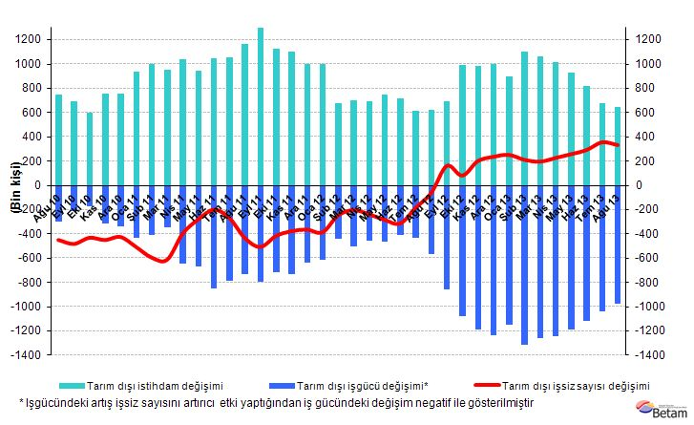
Kaynak: TÜİK, Betam

Tarım dışı işsizlik yatay seyrediyor

Mevsim etkilerinden arındırılmış verilere göre Ağustos döneminde Temmuz dönemiyle kıyaslandığında tarım dışı işgücü 61 bin artarak 22 milyon 270 bine yükselmiştir (Şekil 2,Tablo 1). Tarım dışı istihdam ise 38 binlik bir artışla 19 milyon 478 bine ulaşmıştır. Böylelikle tarım dışı işsiz sayısı 23 bin artmış, ancak tarım dışı işsizlik oranı Ağustos 2013 döneminde yüzde 12,5 seviyesinde kalmıştır.

Şekil 2 Mevsim etkilerinden arındırılmış tarım dışı işgücü, istihdam ve işsizlik oranı
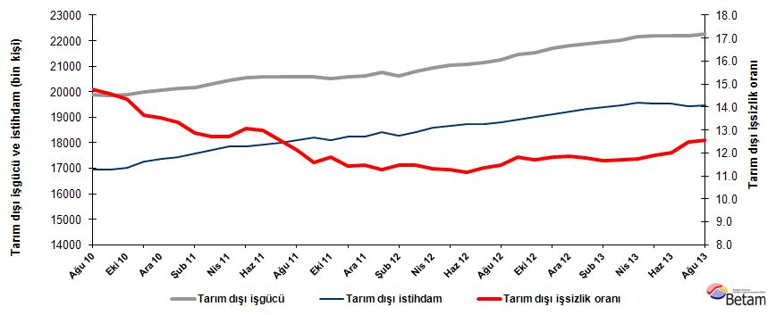
Kaynak: TÜİK, Betam

Kariyer.net verilerine göre işsizlik önümüzdeki dönemde yatay seyredecek

Kariyer.net tarafından açıklanan açık pozisyon başına başvuru sayısı verileri tarım dışı işsizliğin Ekim 2013 döneminde de yatay seyredeceğine işaret ediyor.

Şekil 3 Mevsim etkilerinden arındırılmış tarım dışı işsizlik oranı ve ilan başına başvuru sayısı
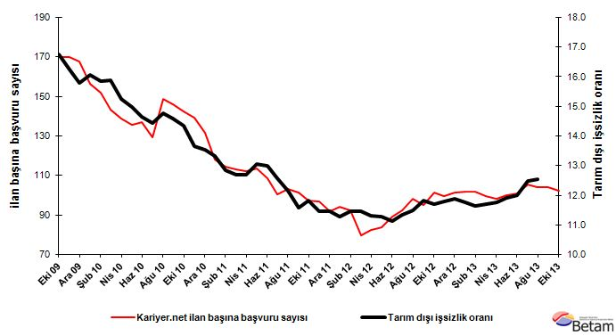
Kaynak: Kariyer.net, TÜİK, Betam
Sanayide istihdam kaybı, inşaatta istihdam artışı var

Mevsim etkilerinden arındırılmış sektörel veriler sanayide 27 binlik bir istihdam kaybına işaret etmektedir (Şekil 4 ve Tablo 2). Sanayi istihdamı Haziran 2013’ten bu yana düşmektedir. Diğer taraftan hizmetler istihdamındaki artışlar 2013 yılının başından beri oldukça yavaşlamıştır. Ağustos 2013’te hizmetlerde istihdam artışı 17 binle sınırlı kalmıştır. Bu gelişmelere karşın inşaatta 48 binlik bir istihdam artışı kaydedilmiştir. Tarım istihdamı ise bu dönemde 23 bin artmıştır.

Şekil 4 Sektörlerin istihdam değişimi (bin kişi)
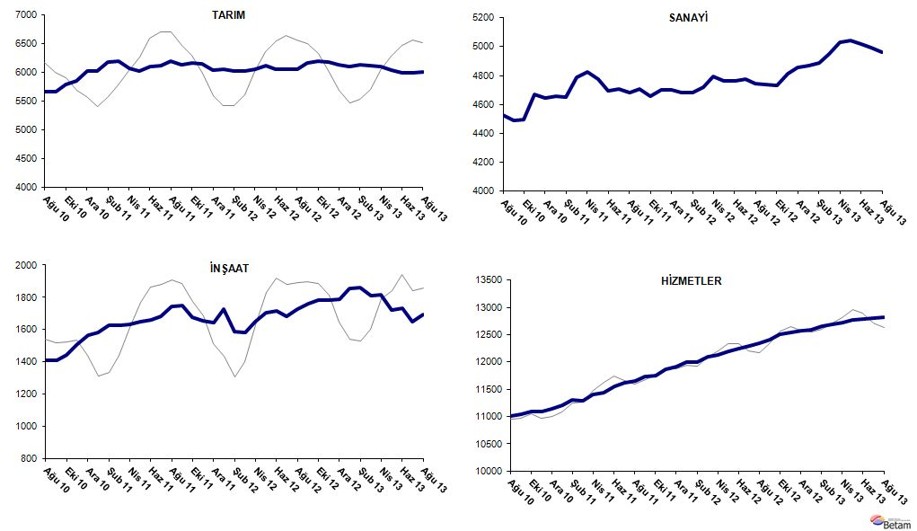
Kaynak: TÜİK, Betam

Tablo 1 Mevsim etkilerinden arındırılmış tarım dışı işgücü göstergeleri (bin kişi)
 | İşgücü | İstihdam | İşsizlik | İşsizlik Oranı | Aylık değişimler
Temmuz 10 | 19882 | 17011 | 2871 | 14.4% | İşgücü | İstihdam | İşsizlik
Ağustos 10 | 19882 | 16944 | 2937 | 14.8% | 0 | -67 | 67
Eylül 10 | 19836 | 16942 | 2894 | 14.6% | -45 | -2 | -43
Ekim 10 | 19876 | 17026 | 2850 | 14.3% | 40 | 85 | -45
Kasım 10 | 19992 | 17263 | 2729 | 13.7% | 116 | 237 | -120
Aralık 10 | 20073 | 17356 | 2717 | 13.5% | 80 | 93 | -12
Ocak 11 | 20130 | 17447 | 2683 | 13.3% | 57 | 91 | -34
Şubat 11 | 20177 | 17583 | 2594 | 12.9% | 48 | 136 | -88
Mart 11 | 20288 | 17710 | 2577 | 12.7% | 110 | 127 | -17
Nisan 11 | 20459 | 17862 | 2598 | 12.7% | 172 | 152 | 20
Mayıs 11 | 20554 | 17870 | 2684 | 13.1% | 94 | 8 | 86
Haziran 11 | 20586 | 17912 | 2675 | 13.0% | 33 | 42 | -9
Temmuz 11 | 20598 | 18009 | 2590 | 12.6% | 12 | 97 | -85
Ağustos 11 | 20584 | 18084 | 2500 | 12.1% | -15 | 75 | -90
Eylül 11 | 20572 | 18188 | 2383 | 11.6% | -12 | 105 | -117
Ekim 11 | 20520 | 18094 | 2426 | 11.8% | -52 | -94 | 42
Kasım 11 | 20585 | 18229 | 2356 | 11.4% | 65 | 135 | -69
Aralık 11 | 20616 | 18255 | 2362 | 11.5% | 31 | 26 | 5
Ocak 12 | 20746 | 18405 | 2341 | 11.3% | 129 | 150 | -21
Şubat 12 | 20633 | 18267 | 2365 | 11.5% | -113 | -137 | 24
Mart 12 | 20788 | 18404 | 2384 | 11.5% | 155 | 137 | 18
Nisan 12 | 20950 | 18580 | 2370 | 11.3% | 162 | 176 | -14
Mayıs 12 | 21030 | 18659 | 2371 | 11.3% | 80 | 80 | 1
Haziran 12 | 21067 | 18720 | 2347 | 11.1% | 37 | 61 | -24
Temmuz 12 | 21144 | 18746 | 2397 | 11.3% | 77 | 26 | 50
Ağustos 12 | 21257 | 18816 | 2441 | 11.5% | 114 | 70 | 44
Eylül 12 | 21442 | 18905 | 2537 | 11.8% | 185 | 89 | 96
Ekim 12 | 21539 | 19018 | 2521 | 11.7% | 97 | 113 | -16
Kasım 12 | 21694 | 19133 | 2561 | 11.8% | 155 | 114 | 40
Aralık 12 | 21807 | 19218 | 2589 | 11.9% | 114 | 85 | 28
Ocak 13 | 21890 | 19316 | 2574 | 11.8% | 83 | 98 | -15
Şubat 13 | 21952 | 19395 | 2556 | 11.6% | 61 | 79 | -18
Mart 13 | 22029 | 19448 | 2580 | 11.7% | 77 | 53 | 24
Nisan 13 | 22174 | 19568 | 2606 | 11.8% | 145 | 120 | 25
Mayıs 13 | 22182 | 19541 | 2640 | 11.9% | 8 | -27 | 35
Haziran 13 | 22205 | 19537 | 2668 | 12.0% | 23 | -4 | 27
Temmuz 13 | 22209 | 19440 | 2770 | 12.5% | 5 | -97 | 102
Ağustos 13 | 22270 | 19478 | 2793 | 12.5% | 61 | 38 | 23
Kaynak: TÜİK, Betam

Tablo 2 Mevsim etkilerinden arındırılmış sektörel istihdam (bin kişi)
 | Tarım | Sanayi | İnşaat | Hizmetler | Aylık değişimler
Temmuz 10 | 5692 | 4575 | 1459 | 10976 | Tarım | Sanayi | İnşaat | Hizmetler
Ağustos 10 | 5666 | 4525 | 1409 | 11010 | -26 | -50 | -51 | 34
Eylül 10 | 5659 | 4489 | 1411 | 11042 | -6 | -36 | 2 | 32
Ekim 10 | 5792 | 4498 | 1442 | 11086 | 133 | 9 | 32 | 44
Kasım 10 | 5845 | 4667 | 1511 | 11085 | 53 | 169 | 69 | -1
Aralık 10 | 6028 | 4642 | 1568 | 11146 | 183 | -25 | 57 | 61
Ocak 11 | 6032 | 4656 | 1581 | 11210 | 5 | 14 | 13 | 64
Şubat 11 | 6177 | 4652 | 1627 | 11305 | 145 | -4 | 45 | 95
Mart 11 | 6195 | 4790 | 1629 | 11291 | 18 | 138 | 2 | -13
Nisan 11 | 6078 | 4828 | 1632 | 11402 | -117 | 38 | 3 | 111
Mayıs 11 | 6030 | 4777 | 1650 | 11443 | -48 | -51 | 18 | 41
Haziran 11 | 6099 | 4697 | 1663 | 11552 | 69 | -80 | 13 | 109
Temmuz 11 | 6121 | 4710 | 1681 | 11618 | 22 | 13 | 18 | 66
Ağustos 11 | 6194 | 4682 | 1743 | 11659 | 73 | -28 | 63 | 40
Eylül 11 | 6133 | 4707 | 1752 | 11730 | -61 | 25 | 9 | 71
Ekim 11 | 6169 | 4657 | 1680 | 11758 | 36 | -50 | -72 | 28
Kasım 11 | 6146 | 4700 | 1657 | 11872 | -23 | 43 | -23 | 114
Aralık 11 | 6045 | 4701 | 1644 | 11910 | -101 | 1 | -13 | 38
Ocak 12 | 6050 | 4685 | 1728 | 11992 | 6 | -16 | 84 | 82
Şubat 12 | 6031 | 4684 | 1588 | 11996 | -20 | -1 | -141 | 4
Mart 12 | 6023 | 4721 | 1584 | 12099 | -8 | 37 | -4 | 104
Nisan 12 | 6059 | 4792 | 1652 | 12136 | 36 | 71 | 68 | 37
Mayıs 12 | 6121 | 4760 | 1705 | 12194 | 62 | -32 | 53 | 58
Haziran 12 | 6062 | 4761 | 1714 | 12245 | -58 | 1 | 9 | 50
Temmuz 12 | 6062 | 4778 | 1684 | 12285 | 0 | 17 | -31 | 40
Ağustos 12 | 6059 | 4745 | 1728 | 12343 | -4 | -33 | 44 | 59
Eylül 12 | 6158 | 4735 | 1759 | 12411 | 99 | -10 | 32 | 67
Ekim 12 | 6193 | 4732 | 1785 | 12502 | 35 | -3 | 25 | 91
Kasım 12 | 6177 | 4814 | 1782 | 12537 | -16 | 82 | -3 | 35
Aralık 12 | 6130 | 4856 | 1791 | 12571 | -47 | 42 | 9 | 35
Ocak 13 | 6107 | 4870 | 1854 | 12592 | -23 | 14 | 64 | 20
Şubat 13 | 6131 | 4886 | 1860 | 12650 | 24 | 16 | 5 | 58
Mart 13 | 6115 | 4948 | 1813 | 12687 | -16 | 62 | -46 | 37
Nisan 13 | 6103 | 5030 | 1816 | 12722 | -12 | 82 | 3 | 35
Mayıs 13 | 6041 | 5044 | 1719 | 12778 | -62 | 14 | -97 | 56
Haziran 13 | 5986 | 5015 | 1733 | 12789 | -55 | -29 | 14 | 11
Temmuz 13 | 5986 | 4991 | 1649 | 12800 | 0 | -24 | -84 | 11
Ağustos 13 | 6009 | 4964 | 1697 | 12817 | 23 | -27 | 48 | 17
Kaynak: TÜİK, Betam

*Prof. Dr. Seyfettin Gürsel, Betam, Direktör, seyfettin.gursel@bahcesehir.edu.tr
∗∗Yrd. Doç. Dr. Gökçe Uysal, Betam, Direktör Yardımcısı, gokce.uysal@bahcesehir.edu.tr
∗∗∗Ayşenur Acar, Betam, Araştırma Görevlisi, aysenur.acar@bahcesehir.edu.tr
Betam son bir yıldır Kariyer.net tarafından sağlanan verilerden açık bulunan iş pozisyonu başına yapılan başvuru sayısını hesaplıyor. Bu seri hem mevsim hem takvim etkilerinden arındırılmıştır. İlan başına başvuru sayısının azalması bir yandan münhal işlerin artmasına diğer yandan da başvuru sayısının azalmasına bağlıdır. Münhal işlerin artması büyümenin hızlanmasına bağlanırken, başvuruların azalması iş arayan sayısının azalmasına bağlı olacaktır.
Sektörel istihdam serileri teker teker mevsim etkilerinden arındırılmaktadır. Dolayısıyla sektörel istihdam rakamlarının toplamı, mevsim etkilerinden arındırılmış toplam istihdam rakamından farklı olabilmektedir. Aradaki fark mevsim etkilerinden arındırma prosedürünün lineer olmamasından kaynaklanmaktadır.
Gri renkle gösterilen seriler ham istihdam rakamlarını, lacivert seriler ise mevsim etkilerinden arındırılmış serileri temsil etmektedir.

